(19) KG (11) 245 (13) U
(51) A61B 17/56 (2018.01)

ГОСУДАРСТВЕННАЯ СЛУЖБА ИНТЕЛЛЕКТУАЛЬНОЙ СОБСТВЕННОСТИ и инноваций при Правительстве КЫРГЫЗСКОЙ РЕСПУБЛИКИ

(12) ОПИСАНИЕ ПОЛЕЗНОЙ МОДЕЛИ к патенту Кыргызской Республики под ответственность заявителя

(21) 20170011.2
(22) 30.05.2017
(46) 31.07.2018, Бюл. № 7
(76) Джумабеков С. А.; Кармышбеков М. А.; Борукеев А. К.; Курманбаев Ү. А.; Эркинбеков М. Э.; Мистенбеков И. Б.; Айдарбеков Н. Ш. (KG)
(56) Патент RU № 2503425 C2, кл. А61В 17/56, 2014
(54) Адаптированный костодержатель для большеберцовой кости
(57) Полезная модель относится к области медицины, а именно к травматологии и ортопедии.
Задачей полезной модели является разработка костодержателя для большеберцовой кости, который обеспечивает временную и стабильную фиксацию костных отломков до произведения остеосинтеза накостной пластиной.
Поставленная задача решается разработкой адаптированного костодержателя для большеберцовой кости, содержащий бранши, отверстия для подбора размера диаметра кости, рабочие поверхности бранш выстланы насечками, характеризующийся тем, что на одной из бранш имеется выемка прямоугольной формы, для укладки накостной пластины, не разводя бранши, при этом, при полном смыкании бранш остается треугольное пространство, повторяющее форму большеберцовой кости.
1 н. п. ф., 1 пр., 2 фиг.

Полезная модель относится к области медицины, а именно к травматологии и ортопедии.
Известен костодержатель с фиксатором пластины для остеосинтеза, который на одной из бранш имеет изгиб в виде арки. На основании арки имеется стержень с резьбой. На одном конце стержня с рабочей стороны бранши имеется прижимная платформа с рифленой поверхностью, для фиксации пластины на кость. А на другом конце - ручка для вращения стержня. (Патент RU № 2503425 C2, кл. А61В 17/56, 2014).
Недостатком указанного инструмента является то, что его применение является травматичным. После репозиции и фиксации костных отломков, для фиксации пластины, необходимо крутить стержень с ручкой, что требует много времени. Ручка для вращения своими габаритами предоставляет много неудобств.
Задачей полезной модели является разработка костодержателя для большеберцовой кости, который обеспечивает временную и стабильную фиксацию костных отломков до произведения остеосинтеза накостной пластиной.
Поставленная задача решается разработкой адаптированного костодержателя для большеберцовой кости, содержащий бранши, отверстия для подбора размера диаметра кости, рабочие поверхности бранш выстланы насечками, характеризующийся тем, что на одной из бранш имеется выемка прямоугольной формы, для укладки накостной пластины, не разводя бранши, при этом, при полном смыкании бранш остается треугольное пространство, повторяющее форму большеберцовой кости.
Костодержатель состоит из двух скоб, которые перекрестно соединяются шарнирным механизмом, на одной скобе имеется ось (4) а на другой два отверстия (3) для подбора размера диаметра кости. При полном сжатии костодержателя, бранши (1) смыкаются, оставляя треугольное пространство (фиг. 1), приблизительно соответствующее форме большеберцовой кости, увеличивая площадь фиксирующей поверхности, тем самым обеспечивая равномерное распределение силы по краям отломков во время репозиции. Рабочие поверхности бранши выстланы насечками, которые предупреждают соскальзывание с кости. На одной бранше имеется прямоугольная выемка (2) для укладки пластины и произведения остеосинтеза, не разводя бранши костодержателя. На конце рукоятки (5) имеется реечный фиксатор (6). Полезная модель иллюстрируется следующими фигурами: на фиг. 1 - общий вид, на фиг. 2 - вид сбоку.
Предложенный костодержатель используют следующим образом.
После соответствующей анестезии передним доступом достигается место перелома. Костные отломки выводятся в рану. Производится освежение и сопоставление костных отломков, устанавливаются бранши костодержателя (1) и производится подбор размера диаметра кости на отверстиях для соединения (3), плотно фиксируется рукояткой (4) и удерживается с реечным фиксатором (5). Через выемку (2) костодержателя пластина укладывается на поверхность кости, далее фиксируется винтами.
Пример:
Больной А., 30 лет, травму получил в результате падения с высоты. Обратился в приемное отделение БНИЦТиО. Сделана рентгенография в двух проекциях. Диагностирован: Закрытый косопоперечный перелом средней трети левой большеберцовой кости со смещением. Госпитализирован в отделение травматологии № 3 БНИЦТиО. В плановом порядке больной взят на операцию, с помощью предложенного устройства произведен остеосинтез накостной пластиной. Рана зажила первичным натяжением. Швы удалены на 12-е сутки после операции.
Преимущества использования предложенного устройства:
1. Имеется большая поверхность соприкосновения костодержателя с костью, что обеспечивает равномерное давление по краям отломков во время репозиции, которая предупреждает раскол кости.
2. Пластина укладывается на поверхность кости через выемку, не разводя бранши костодержателя, что предупреждает смещение костных отломков в момент остеосинтеза.
С помощью данного устройства прооперировано 10 больных, осложнений не было.

Формула полезной модели
Адаптированный костодержатель для большеберцовой кости, содержащий бранши, отверстия для подбора размера диаметра кости, рабочие поверхности бранш выстланы насечками, отличающийся тем, что на одной из бранш имеется выемка прямоугольной формы для укладки накостной пластины, не разводя бранши, при этом, при полном смыкании бранш остается треугольное пространство, повторяющее форму большеберцовой кости.

Адаптированный костодержатель для большеберцовой кости
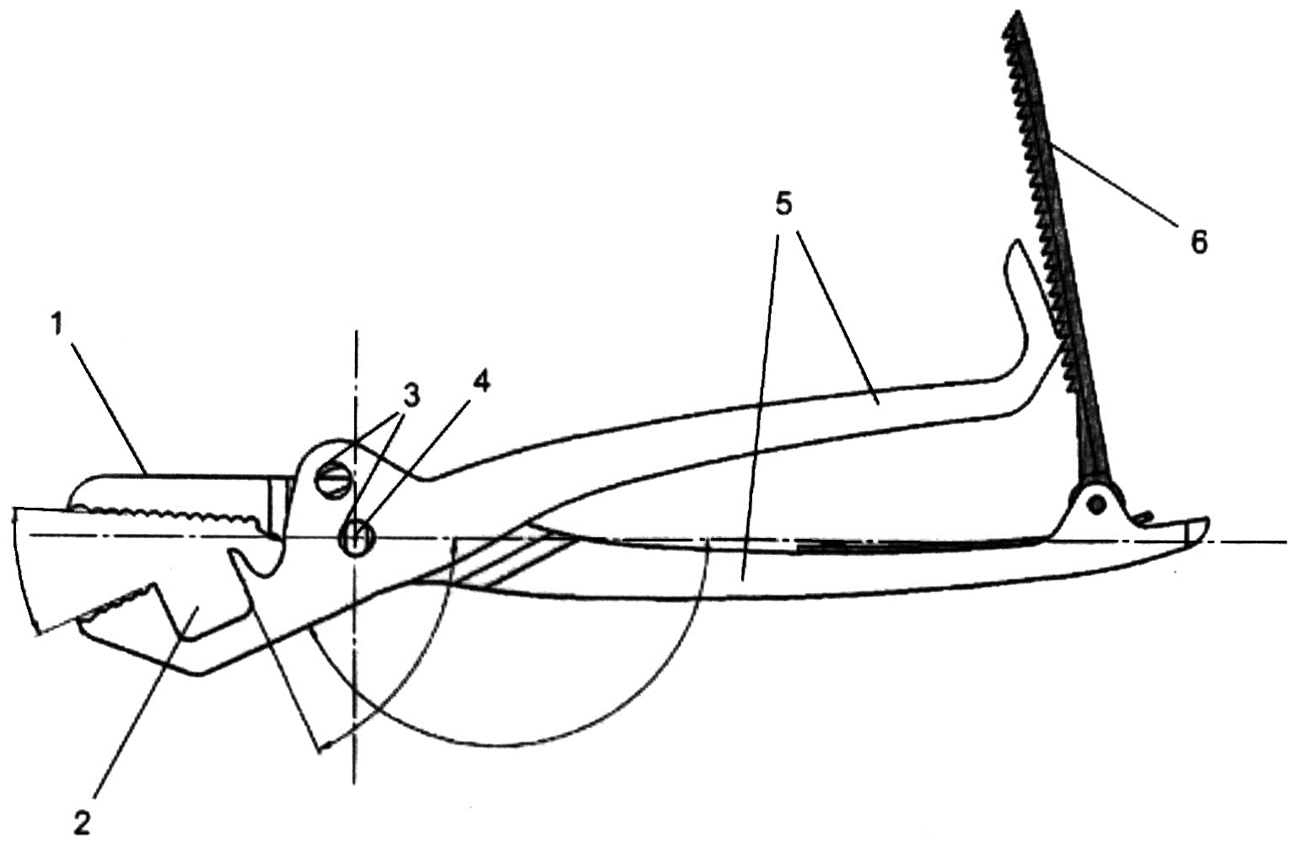
Фиг. 1
Общий вид

Адаптированный костодержатель для большеберцовой кости

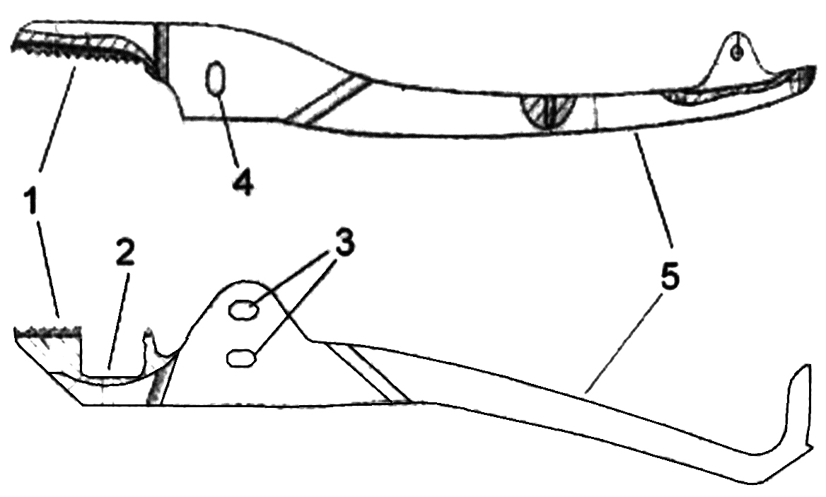

Фиг. 2
Вид сбоку

Выпущено отделом подготовки материалов
____________________________________________________________________________________
Государственная служба интеллектуальной собственности и инноваций при Правительстве Кыргызской Республики,
1
720021, г. Бишкек, ул. Московская, 62, тел.: (312) 68 08 19, 68 16 41; факс: (312) 68 17 03

